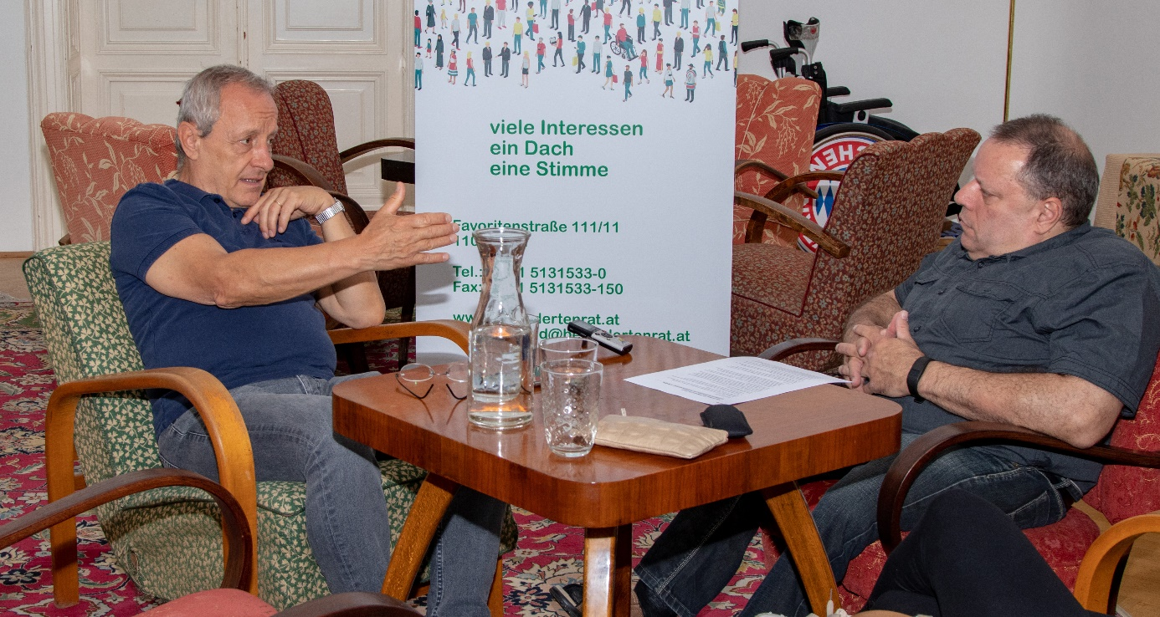
Schulen auf Individualförderung umstellen
Präsident Herbert Pichler hat sich mit Parteichef Peter Pilz, LISTE JETZT, im schönen Vintage-Büro in der Löwelstraße getroffen und sich mit ihm über brennende Anliegen ausgetauscht.
Herbert Pichler: Was bedeutet Inklusion für sie persönlich und worin sehen Sie in ihrer Arbeit als Politiker den größten Handlungsbedarf?
Peter Pilz: Inklusion heißt für mich die Ermöglichung der Teilnahme an einem umfassenden Leben. Damit meine ich, dass es nicht nur eine Frage von Beruf oder Kultur ist, sondern das bedeutet einen gleichberechtigten Zugang und vollständige Möglichkeiten der Teilnahme.
Pichler: Seit 2018 gibt es einen AMS-Algorithmus, der Menschen mit Behinderungen automatisch in die Gruppe C mit wenigen Vermittlungschancen zuordnet. Wie stehen sie zu dieser Segmentierung? Würden Sie einer Ausnahmereglung für Menschen mit Behinderung zustimmen?
Pilz: Das ist verständlich, aber das muss ich mir noch genauer anschauen. Wer schreibt diesen Algorithmus und wie wird er gerechnet. Wer sagt „dann ihr seid nicht mehr in C, sondern in B. Das kann nicht über einen Algorithmus und über ein 3-Klassensystem funktionieren. Das muss zwangsläufig zu Ungerechtigkeiten führen. Das ist das genaue Gegenteil von Individualförderung.
Pichler: Wie stehen sie zur Ausgleichstaxe und zur Idee eines Solidaritätsbeitrages für Unternehmen?
Pilz: Ich würde nicht ganz vom Ausgleichtaxensystem weggehen. Denn wichtig bei der Ausgleichstaxe ist mir der Lenkungseffekt. Wenn wir eine Kombination aus Taxen und Abgaben schaffen und die Finanzmittel der Abgabe zu hundert Prozent der Förderung widmen, dann erzielen wir den höchsten Lenkungseffekt. Allerdings unter der Voraussetzung, dass die Mittel nicht im allgemeinen Budget verschwinden. Die Frage, die sich in diesem Zusammenhang stellt, ist wie Menschen mit Behinderungen gezielt in Kleinbetrieben untergebracht werden können. Oft sind Kleinbetriebe von der Organisationsform und von der Tätigkeit des Unternehmens für Menschen mit Behinderungen geeigneter als Großbetriebe. Wenn in spezialisierten Kleinbetrieben durch gezielte Förderungen unterstützt wird, dann können sich Leute dort auch qualifizieren. Die Förderungen müssten an ein Mindestqualifizierungsniveau gebunden werden und progressiv sein. Dann entsteht ein Lenkungseffekt. Das würde auch verhindern, dass Menschen mit Behinderungen nur für monotone Arbeiten eingesetzt und wieder stigmatisiert werden.
Pichler: Was halten Sie von einem Phasenplan zur Umsetzung einer inklusiven Schulpolitik?
Pilz: Ja, das ist eine gute Idee und in zehn Jahren wäre das zu schaffen. Die Notwendigkeit von Sonderschulen entfällt dann, wenn wir das Schulsystem grundsätzlich reformieren. Wenn wir die Schulen auf Individualförderung umstellen, dann wird es zwischen Kindern mit Behinderungen und Kindern ohne Behinderungen keinen Unterschied mehr geben. Dabei stehen die individuellen Fähigkeiten eines jeden Menschen im Mittelpunkt. Die Fragen wie einzelne Gruppen bestimmt werden und wie sie zu behandeln sind, ist dann nicht mehr so wichtig. Das System der Individualförderung wäre auch nicht so apartheidanfällig. Es gibt zwar eine Reihe von technischen und organisatorischen Voraussetzungen, wie zum Beispiel Barrierefreiheit, Übersetzungsmöglichkeiten etc., die zu bedenken sind, aber das sind meiner Ansicht nach lauter lösbare Probleme.
Pichler: Ein langjähriges Anliegen des ÖBR ist die Schaffung eines einheitlichen Inklusionsfonds. Wie kann dieser ihrer Meinung nach umgesetzt werden?
Pilz: Die Herauslösung aus dem Pflegegeldfond und die Überführung in ein Inklusionsgeld würde ich unterstützen. Allerdings muss man sich genau anschauen, wie das mit der 24-Stundenpflege dann funktioniert. Wir müssen unbedingt raus aus dem System der privaten Organisation der 24-Stundenpflege. Das muss entweder durch ein staatliches oder durch ein penibel staatlich kontrolliertes System ersetzt werden. Mit Zertifizierungen, Mindestqualifikationen, klare Vermittlungssysteme und klare Abrechnungen. Da sind wir dann von den Finanzmitteln in anderen Dimensionen. Es geht langfristig auch nicht mehr nur um neue Modelle der Finanzierung, sondern um weitgehende gesetzliche Änderungen. Und eines ist auch klar, ohne weitgehende staatliche Finanzierung wird man nicht weit kommen.
Pichler: Ein wichtiges Anliegen ist die finanzielle und strukturelle Absicherung des ÖBR als starke Interessenvertretung. Es besteht die Möglichkeit, das im freien Spiel der Kräfte noch umzusetzen. Würden sie das unterstützen?
Pilz: Ja, das kann ich mir gut vorstellen. Und wenn das über das freie Spiel der Kräfte noch verabschiedet werden kann, dann unterstütze ich das.

Pichler: Eine Möglichkeit wäre, den Bundesbehinderten-Beirat im BKA als Beratungsorgan für die gesamte Regierung zu etablieren. Außerdem würde ein Staatssekretariat, die brennenden Anliegen gezielter vorantreiben. Wie stehen Sie zu diesen Reformvorschlägen?
Pilz: Über das erste, da brauchen wir gar nicht reden, das unterstützen wir. Beim Staatssekretariat wird es schwieriger, denn das muss mit jeder Regierung konkret ausverhandelt werden. Mein Zugang ist ein Staatssekretariat für eine Legislaturperiode zu etablieren und dann auch nur, wenn damit ein konkret umsetzbares Programm, sowie der Nationale Aktionsplan, damit verbunden ist. Dann macht sehr viel Sinn und da wären auch zwei Legislaturperioden vorstellbar. Dauerhaft könnte das eher problematisch sein, weil völlig zu Recht auch andere Gruppen ein Staatsekretariat einfordern könnten. Und wie sollen die unterschiedlichen Anliegen dann eingestuft werden, die ein Staatssekretariat rechtfertigen oder nicht.
Pichler: 1,4 Millionen Menschen leben in Österreich mit unterschiedlichen Behinderungen. Trotzdem kämpfen wir immer noch um Barrierefreiheit. Welche Ideen haben sie dazu, dass die Lebensrealitäten in Zukunft besser mitgedacht werden?
Pilz: Das tun wir schon lange. Das Wichtigste ist, dass alles was öffentlich ist, normiert wird. Das ist ein absolutes Muss ohne Ausnahme. Das zweite ist, dass zur Durchführung an einem normalen Leben notwendige Zugänge barrierefrei sind. Damit definiert sich die kulturelle, soziale und bildungsmäßige Autonomie und Zugänglichkeit. Außer Streit gestellt werden muss, ist die 100% Zugänglichkeit aller öffentlichen Einrichtungen und des öffentlichen Lebens, dazu gehört der Verkehr. Meiner Meinung nach ist es am Schwierigsten beim Wohnbau. Gebäude mit historischer Bausubstanz können mit den derzeit vorhandenen Mitteln nicht zu 100% barrierefrei gemacht werden. Das ist auch eine Frage von Gesetzen, Plänen und deren Finanzierung. Und auch durch die rückständigen Wohnbauordnungen wird es im Moment leider nicht leichter.
Redaktion Doris Kreindl

